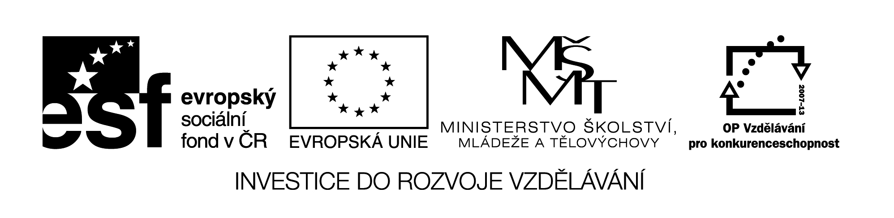VY_32_INOVACE_373
PILOVÁNÍ DŘEVA
Pilování slouží k úpravě povrchu materiálu na požadovaný tvar. Následuje po operacích řezání , sekání nebo úpravě povrchu rašplí . Pilníky jsou různého tvaru a velikosti. Pro správné pilování je důležité vybrat správný pilník .
A) Vyber správný druh pilníku k dané činnosti :
1.obdélníkový a) kov
2.čtvercový b) měkké dřevo
3.kruhový c) výseky nebo malé plochy
4.jemný d) prohlubně , otvory
5.hrubý e) větší plochy

Řešení:
1. | 2. | 3. | 4. | 5.

A) Po vybrání správného pilníku je důležitý správný postup . Očísluj správně posloupnost:

………. -pilník očistíme a zkontrolujeme ,zda nedošlo
k jeho poškození
………. -pilník přiložíme k upravovanému předmětu
(u dřev šikmo ke směru letokruhu a podle
velikosti ho správně uchopíme )
………. -pilníkem přejíždíme předmět celou šíří pilované
plochy
………. -pilovaný materiál upneme do svěráku nebo
hoblice podle jeho velikosti

